4. Gráficos
En este tema vamos a ver como crear gráficos en Python.
Para hacer gráficas hay varias librerías:
- Matplotlib: Es la librería mas antigua pero la mas utilizada.
- Seaborn: Es una capa por encima de Matplotlib y hace que sea mas sencillo hacer gráficas
- Yellowbrick: También es una capa encima de Matplotlib pero es una librería especializa en gráficas para Machine Learning
- Plotnine: Esta librería sigue una filosofía totalmente distinta a las anteriores. La forma de especificar una gráfica se basa en los descrito en el libro The Grammar of Graphics que es una forma mas moderna que la usada por Matplotlib. Esta forma de especificar una gráfica se usa principalmente en el lenguaje R con su librería ggplot2. Por lo que Plotnine imita a ggplot2
Mas información:
- 10 Python Data Visualization Libraries for Any Field
- IPython-Rich Outputs
- Machine Learning Visualizations with Yellowbrick
- Three-Dimensional Plotting in Matplotlib
- Plotting the Learning Curve with a Single Line of Code
- A Reference Notebook for Over 30 Statistical Charts in Seaborn
- How to Add Legend to Scatterplot Colored by a Variable with Matplotlib in Python
- Custom hillshading in a 3D surface plot
- Phong shading for shiny Python 3D surface plots: Usando Mayavi
- Guía
  - Pandas & Seaborn plots cheatsheet
  - Seaborn Ultimate Cheat Sheet (2021)
  - Visualization with Matplotlib
- Colores:
  - Matplotlib Colormap reference
  - Color Guide to Seaborn Palettes
  - Simple steps to create custom colormaps in Python
Antes de empezar mira estas 2 gráficas (Shelly y Tuya) y dime si se parecen:
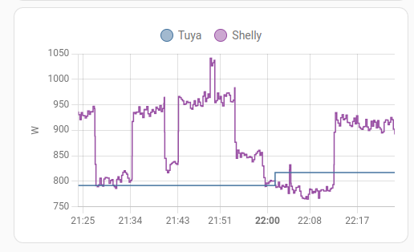
Obviamente no se parecen
Y ahora mira esta otra gráfica y dime si ahora se parecen (Shelly y Tuya):
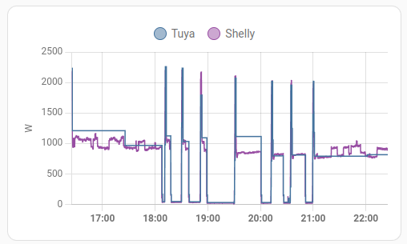
En esta se parecen más.
Realmente la primera gráfica es el final de la segunda gráfica pero ambas gráficas están en una escala distinta.
El ejemplo está puesto para que se vea como se interpreta de una forma u otra una gráfica según la escala a la que esté. La primera gráfica está en la escala [ 650 W - 1050 W ] mientras que la segunda gráfica su escala es [0 W - 2500 W]
Por lo tanto, intenta que siempre las gráficas empiecen los ejes en 0.
Otro ejemplo lo tenemos en el siguiente video de Yotube: No te dejes engañar por un gráfico

Instalación e importación

Instalación
- Instalación con conda
 | Matplotlib ya viene instalado por defecto en Anaconda y Google Colab.

Importación
- Importar matplotlib

Introducción
La base de los gráficos en Python es Matplotlib. Con esta librería hay una serie de conceptos que debemos conocer. Los nombres de los conceptos los vamos a decir en inglés para que se parezcan mas a los métodos, clases o argumentos de las librerías.
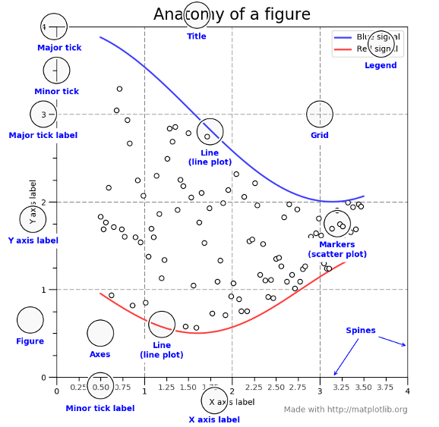
- figure: Es como el "lugar" donde se van a colocar cada una de las gráficas. Siempre va a haber una figure. Un problema con figure es que en muchos ejemplos no se crea específicamente.
- axes: Es como cada una de las gráficas que vamos a crea dentro de una figure.
- axis: Son cada uno de los ejes de una gráfica.
 | No confundir axes con axis.
- Crear la primera figura con su gráfica
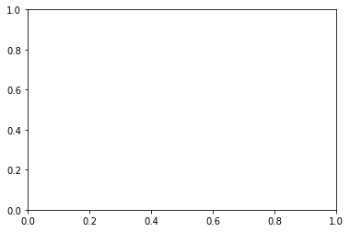
Hemos creado una figura con figure=plt.figure(). Le hemos añadido un axes que es como la gráfica mediante axes = figure.add_subplot() y vemos que esa gráfica tiene por defecto unos axis o ejes en X e Y que van de 0 a 1.
 | ¿Porqué se llama el método add_subplot si realmente retorna un objeto Axes. Porque realmente el objeto que retorna es del tipo AxesSubplot. Lo podemos ver con el sigiente código:

Organizar Axes
Veamos ahora como podemos organizar varias axes o gráficas en la misma figura.
El método add_subplot permite que le pasemos tres parámetros numéricos que indica el número de filas ,de columnas y la posición del gráfico.
- Crea una rejilla de 2 filas , 2 columnas y añadir 3 gráficos en la posición ,en la posición 2 y en la posición 4 (la posición 3 se deja vacía)
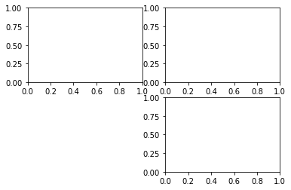
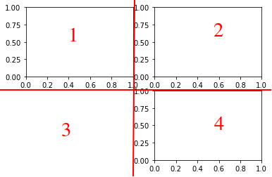
- Crea una rejilla de 2 filas , 1 columna y añadir 2 gráficos en la posición 1 y la posición 2.
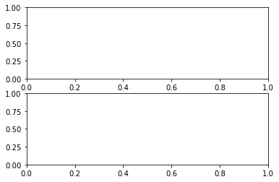
- Crea una rejilla de 1 fila , 2 columnas y añadir 2 gráficos en la posición 1 y la posición 2.
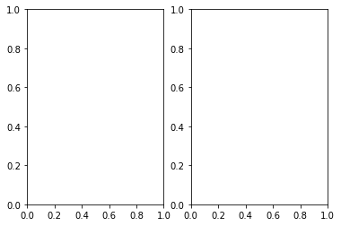
- Mezclar 2 organizaciones para figuras que no sean iguales.
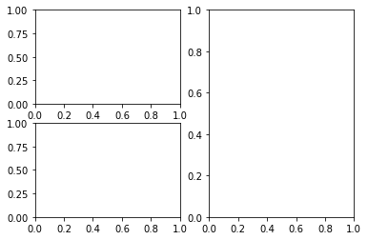
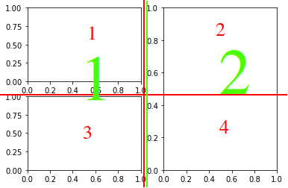
- Mezclar 2 organizaciones para figuras que no sean iguales.
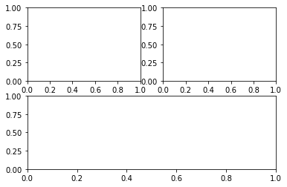
- Mezclar 2 organizaciones para figuras que no sean iguales.
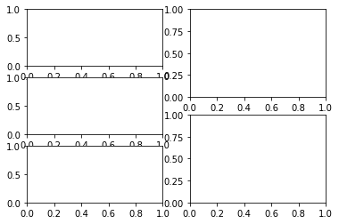
Mas información:
- Customizing Multiple Subplots in Matplotlib

Figura
Acabamos de ver como colocar cada gráfica dentro de la figura. Ahora veremos unas cosas mas sobre ella.
* Para hacer la figura mas grande solo hay que indicar el tamaño con el argumento figsize
El tamaño es el ancho y el alto en pulgadas.
* Para indicar el título , el color y el tamaño de letra se usa el método suptitle
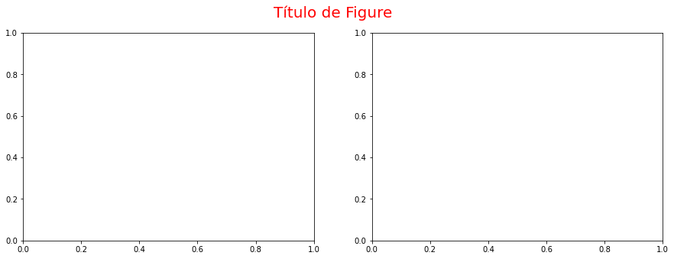
* Por último podemos grabar la figura entera con savefig
El argumento bbox_inches='tight' se usa para que no deje espacio alrededor de la imagen al guardarla.

Subfiguras
Además de figure y axes, a partir de matplolib 3.4 existe las subfigure. Éstas se pueden usar para poder poner un título común a varios axes.
Para ello se usa el método subfigures , indicando el número de filas y columnas. Este método retornará un array con todas las subfiguras. Cada subfigura será como una nueva figura.
Veamos un ejemplo:
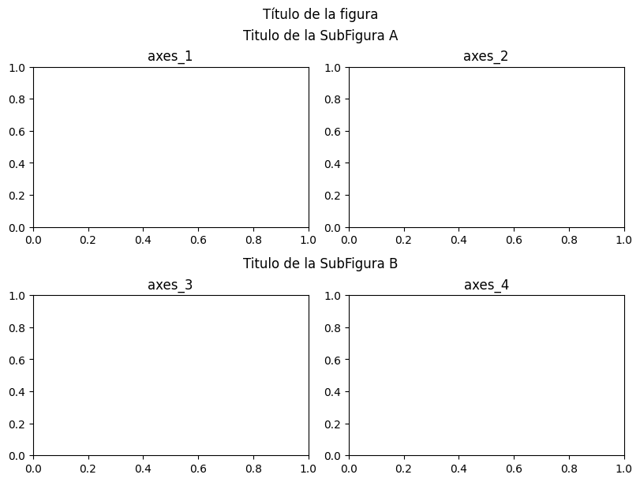

Proyecciones
Indicar como es la proyección de los ejes.
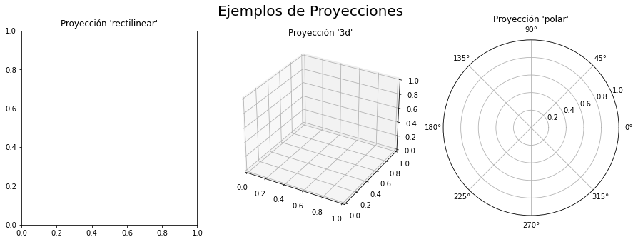

Clase Figura
La siguiente clase permite simplificar la creación de Axes cuando queremos mostrar muchos en forma de matriz con varias columnas y muchas filas.
El uso de la clase es la siguiente.
Imagina que quieres mostrar 12 Axes en 3 columnas y luego obtener cada uno de los axes.
La ventaja de esta clase es que no te tienes que preocupar del número de filas que va a haber. Que en este caso serán 4

Dibujando en 2D
Ahora veamos una serie de métodos para dibujar en un Axes o gráfica en 2 dimensiones
- Para dibujar una serie de puntos se usa el método scatter
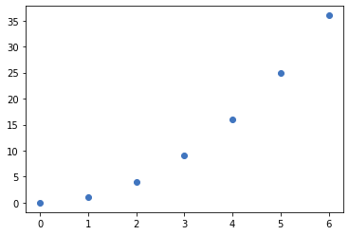
- Para dibujar una línea siguiendo una serie de puntos se usa el método plot
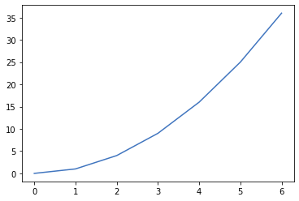
- Para dibujar una diagrama de barras en base a una serie de puntos se usa el método bar
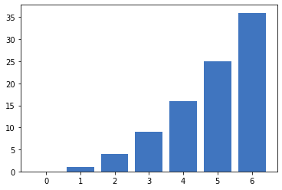
- En un mismo Axes se pueden dibujar varias cosas a la vez
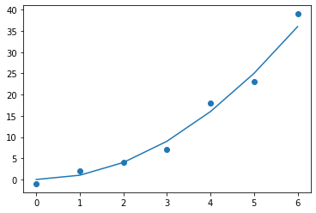

Dibujando en 3D
Ahora veamos una serie de métodos para dibujar en un Axes o gráfica en 3 dimensiones
- Para dibujar una serie de puntos se usa el método scatter, la diferencia es que se pasa la z y la proyección es 3d.
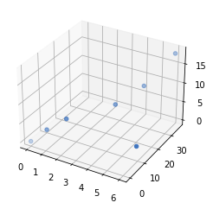
- Para dibujar una línea siguiendo una serie de puntos se usa el método plot, la diferencia es que se pasa la z y la proyección es 3d.
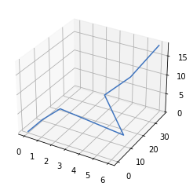
- Para dibujar una superficie en 3D se usa plot_surface.
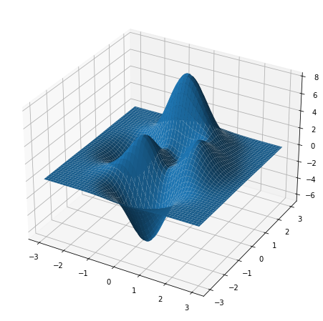
Si queremos interaccionar con el gráfico en 3D para poder rotarlo y así verlo mejor , debemos hacer lo siguiente:Añadir lo siguiente antes de los imports
o
y previamente haber instalado ipympl
Si queremos variar la posición de la cámara lo podemos hacer con:
- Tambien podemos dibujar la superficie si solo tenemos unos pocos puntos y que interpole el resto. Para interpolar los puntos usamos griddata en la función get_points_surface.
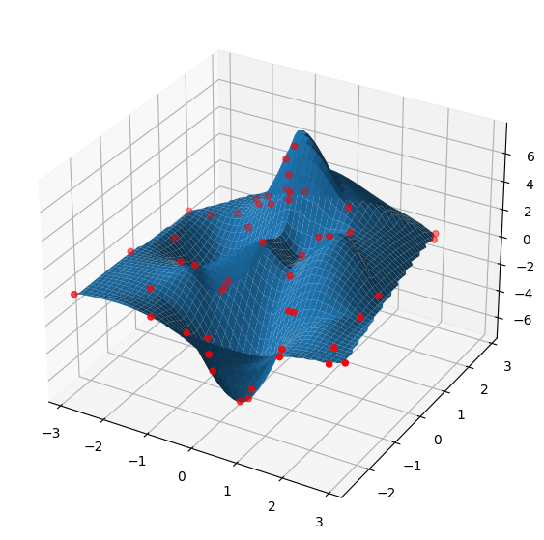
- Otra forma de dibujar superficies en 3D es mostrar el eje Z como colores similar a las curvas de nivel en los mapas topográficos, se usa el método contourf. El parámetro levels indica el número de regiones distintas o curvas de nivel a mostrar.
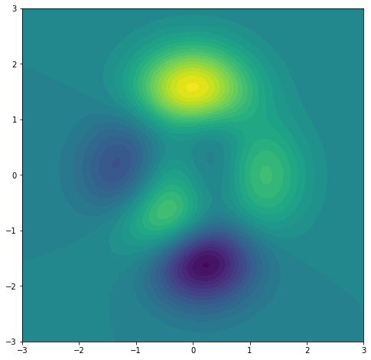

Dibujando en 4D
Dibujar en 4D no es posible pero si lo que queremos es representar 2 variables en función de otras 2 variables , si que es posible mediante las siguientes técnicas:
- Variar el tamaño del punto en función de una variable
- Variar el color del punto en función de otra variable
Las 4 variables se mostrarían como:
- Eje X
- Eje Y
- Color
- Tamaño
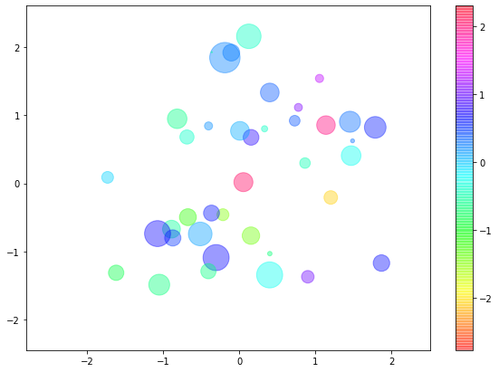
Usamos el parámetro c que significa el color para mostrar el valor de z1, mientras que el parámetro s que significa el tamaño (size en inglés)) para mostrar el valor de z2. Es decir que en función de x e y, mostramos las 2 variables z1 y z2. Por último el parámetro de alpha es para hacer que los puntos sean un poco transparentes.

Dibujando en 5D
La técnica anterior se puede aplicar a una gráfica en 3D con lo que conseguimos representar hasta 5 variables distintas.
Las 5 variables se mostrarían como:
- Eje X
- Eje Y
- Eje Z
- Color
- Tamaño
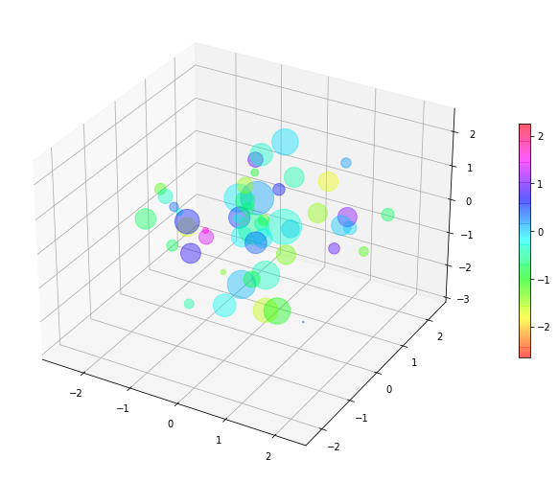

Histogramas
Los histogramas consisten el mostrar la frecuencia con la que aparecen los valores en una secuencia unidimensional de datos. Podríamos pensar que son como diagramas de barras pero la información que muestran es de naturaleza distinta. En un diagrama de barras el origen de los datos es pares de números (x , y) , mientras que en un histograma solo existe la x.
Para hacer histogramas no vamos a usar la librería matplotlib sino una mas avanzada que está sobre ella llamada seaborn. Seaborn permite hacer cosas como matplotlib pero de una forma más sencilla.
- Para dibujar un histograma se usa el método histplot sobre el objeto sns
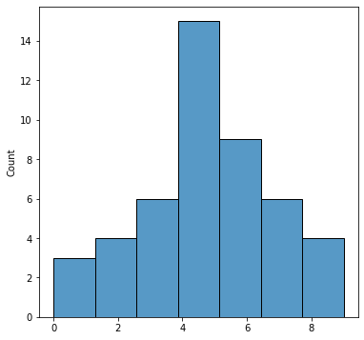
- Es necesaior importar la librería de seaborn con:
- El método histplot para dibujar el histograma ya no se aplica sobre el Axes sino sobre sns pero hay que pasarle el axes con ax=axes
- Para dibujar el Kernel density estimation o KDE se usa el método kdeplot sobre el objeto sns
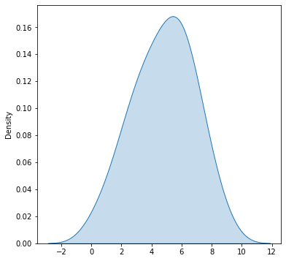
Si nos fijamos la escala del eje Y ya no es la frecuencia absoluta sino relativa
- Si queremos mostrar tanto el histograma como el KDE se usa el método histplot pero sobre el objeto sns pero con el parámetro kde=True
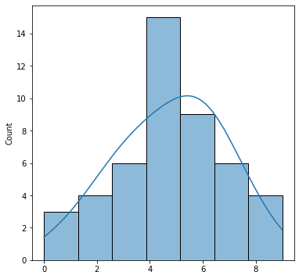
Vemos que las curvas KDE de histplot y kdeplot no son iguales. Si dibujamos ambos en una mismo Axes e indicamos stat="density" en histplot vemos que son iguales. El motivo es que histplot puede mostrar los datos de distintas formas según el parámetro stat cuyas valores son count, frequency, probability o density. seaborn.histplot
- Para dibujar el KDE pero para comparar 2 distribuciones, se usa el método kdeplot sobre el objeto sns
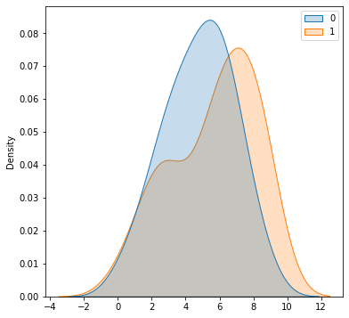

Dibujando imágenes
Vamos ahora a tratar imágenes
- Se pueden dibujar imágenes, simplemente indicando los colores de cada pixel como un tensor de colores.
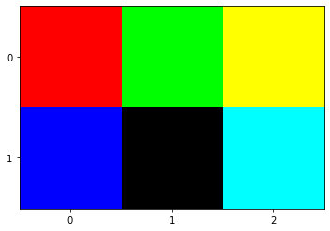

Personalización
Veamos ahora una serie de métodos y parámetros para personalizar los Axes o gráficos.

Datos
- Leyendas de los datos. En los métodos de plot o scatter hay que indicar el label y luego indicar que se muestre la leyenda con legend
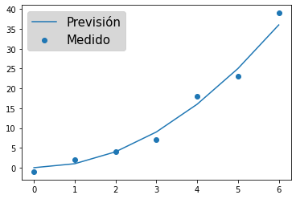
También es posible mostrar la leyenda poniendo los nombres directamente en el módulo legend en vez de en los métodos que dibujan como plot, scatter, etc.
- Leyendas para colores: Podemos usar leyendas para cada tipo de color si mostramos los puntos con colores distintos. Para ello en el método legends usaremos handles=scatter.legend_elements()[0]
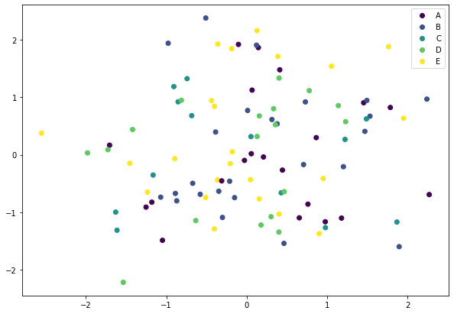
Si queremos saber el color que ha usado en cada tipo para poder reusar ese color para otra cosa, lo podemos hacer con:
Siendo index un valor entre 0 y len(labels_tipos)-1 ya que obviamente va a haber el mismo número de colores que elementos en el array de leyendas que es labels_tipos
- Colores de los datos. Solo hay que indicar el argumento de color.
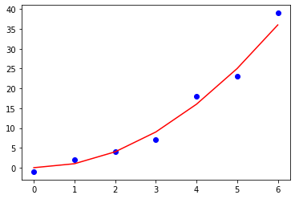
También podemos obtener el siguiente color que vamos a usar con:
Destacar que al obtener el siguiente color ya no se usará ya que ese color se ha "gastado". Eso es porque al obtener el color se ha avanzado en el ciclo de colores y ese ya no se usaría. Aunque obviamente se podría usar el color ya que tenemos el color en la variable color
- Con el método annotate podemos anotar los datos.
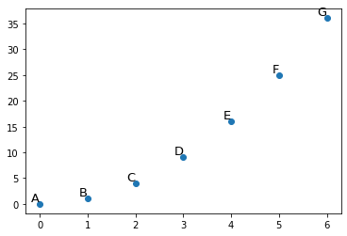
- Al usar plot podemos hacer que junto a la línea también salgan los puntos o incluso solo los puntos. Para ello se añade un tercer parámetro con el estilo del marker. Puedes ver todos los posibles estilos de markers en matplotlib.markers
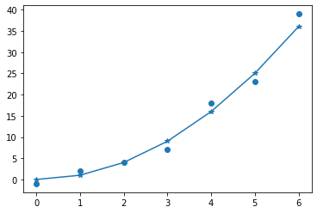

Títulos
Establecer el título de cada eje Axis y del propio gráfico Axes.
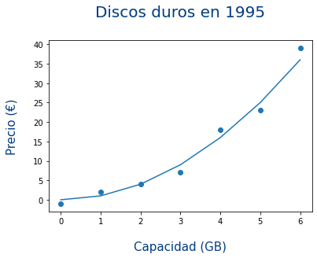
No confundir el título del Axes con el del figure.
Cuando ponemos varios Axes con título y label, se suelen solapar los textos entre ello. Para evitarlo, se debe añadir al final la orden:

Color del Fondo
- Establecer el color del fondo con set_facecolor
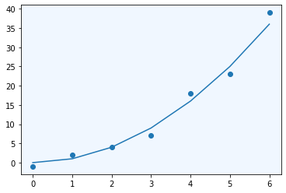

Ejes
- Datos a mostrar en los ejes junto con el color , tamaño de fuente y el min/max
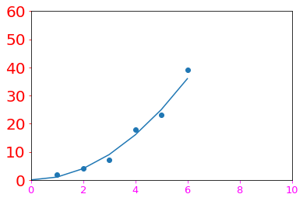
- guías interiores (grid)
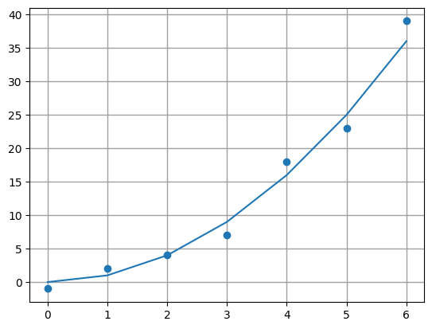
Incluir axes.set_axisbelow(True) para que el grid esté por debajo en el z-orden.
se pueden añadir también las guías interiores con:
Se puede hacer que automáticamente se creen los "tick" con:
- axes.xaxis.set_major_locator(locator)
- axes.yaxis.set_major_locator(locator)
- axes.xaxis.set_minor_locator(locator)
- axes.yaxis.set_minor_locator(locator)
Siendo los locator alguno de los siguientes:
- NullLocator
- MultipleLocator
- FixedLocator
- LinearLocator
- IndexLocator
- AutoLocator
- MaxNLocator
- LogLocator
- Que se importan como:
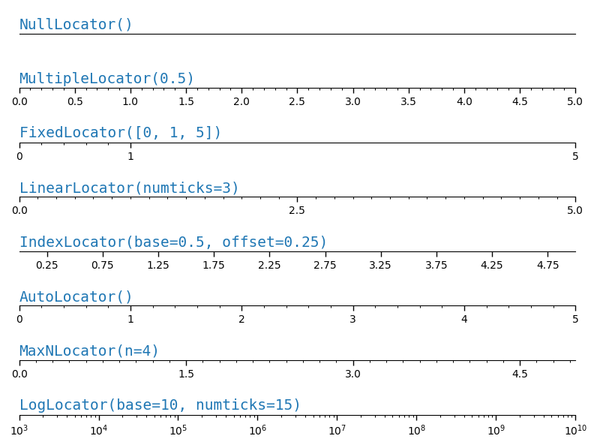
Mas información:
- Tick locators
- Tick locating and formatting
- Hacer que los valores de los ejes siempre sean número enteros y no con decimales
- Configurar las líneas de los ejes. Se pueden hacer invisibles o cambiar el color
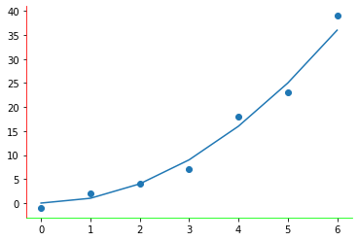

Superficies
- Al dibujar una superficie en 3D, podemos cambiar los colores en función del valor de z. Para ello usamo el argumento cmap. Los posibles valores de cmap los podemos ver en Choosing Colormaps in Matplotlib
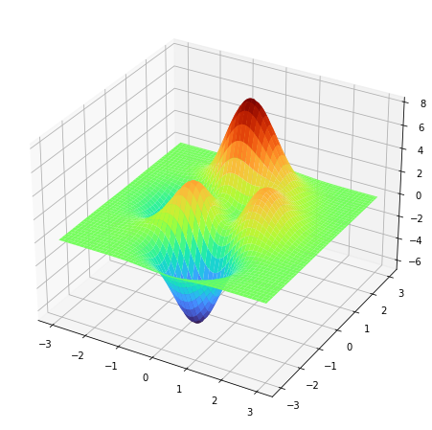
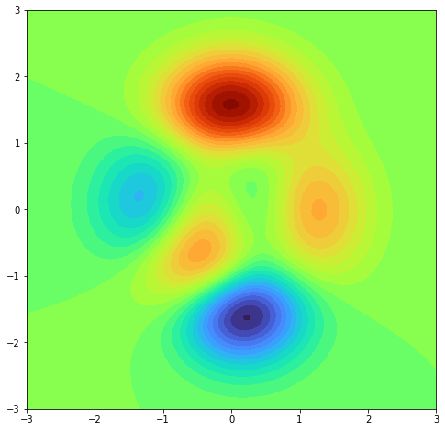
El cmap, además de como un string también se puede especificar como un objeto Python de la siguiente forma plt.cm.turbo
- Podemos añadir una barra con los colores con el método colorbar. Notar que el método colorbar se usa sobre la figura y hay que pasarle el Axes. Por último el parámetro shrink es para que la barra no salga tan alta.
Otra forma de hacerlo es la siguiente:
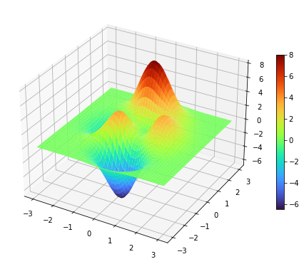
- Se pueden añadir sombreado a la imagen para que quede mas realista.
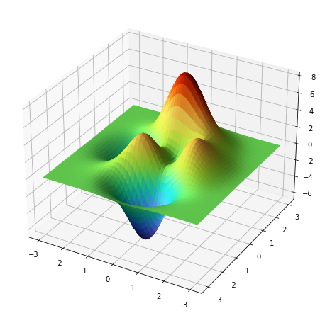

Estableciendo el estilo
Es posible establecer el estilo general que usan los gráficos en mathplotlib. Es decir que tengan ya un aspecto predefinido.
Simplemente con la línea plt.style.use('ggplot') tendrá el estilo que se usan en ggplot
Haciendo que los gráficos pasen de tener este estilo por defecto:
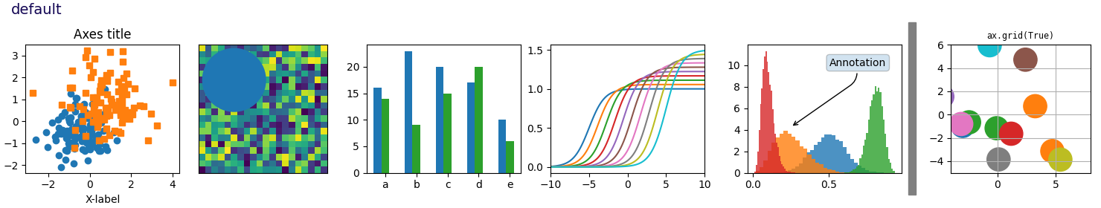
a tener este otro estilo:
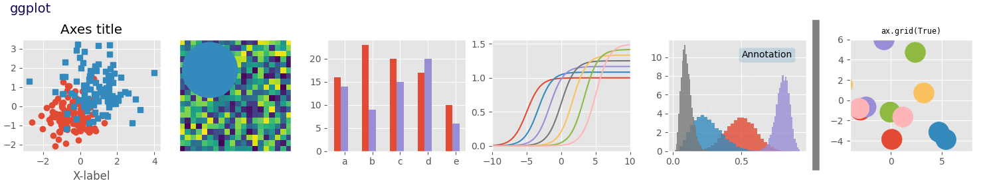
Para saber los posibles estilos que hay , solo tenemos que ejecutar:
Como podemos ver hay muchos estilos relacionados con Seaborn

Definir el propio estilo
Normalmente queremos que todas nuestras gráficas tengan un mismo estilo , por ello es bueno crear una serie de funciones estándar que siempre usaremos.
- La primera función que usamos se llama axes_configure_labels(axes,title,xlabel,ylabel) que configura tanto los labels como los colores y tamaños de fuente.
- La siguiente función es axes_configure_for_metrics(axes) que configura las gráficas para mostrar métricas que van de .

Ejercicios

Ejercicio 1: Layout
Crea una figura con los siguientes subplots:
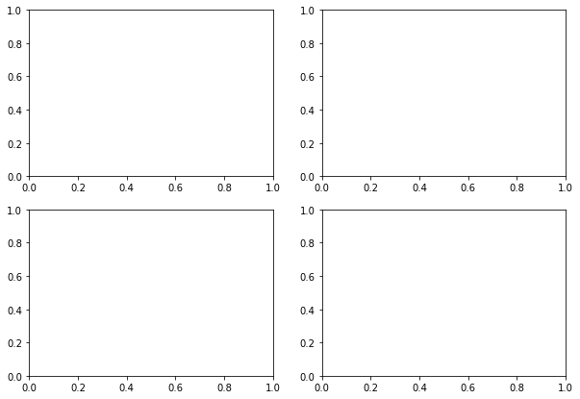
Además:
- Añade un título a la figura
- Guarda la figura a disco

Ejercicio 2: Layout
Crea una figura con los siguientes subplots:
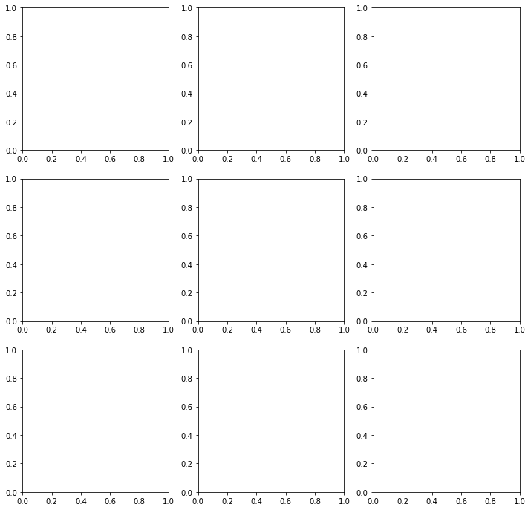
Además:
- Añade un título a la figura
- Guarda la figura a disco

Ejercicio 3: Layout
Crea una figura con los siguientes subplots:
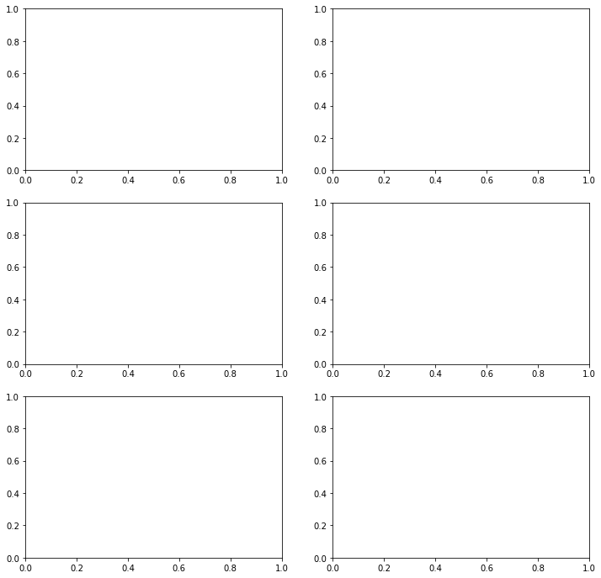
Además:
- Añade un título a la figura
- Guarda la figura a disco

Ejercicio 4: Layout
Crea una figura con los siguientes subplots:
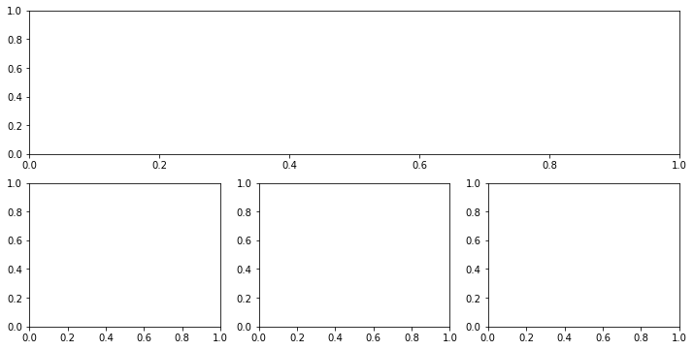
Además:
- Añade un título a la figura
- Guarda la figura a disco

Ejercicio 5: Layout
Crea una figura con los siguientes subplots:
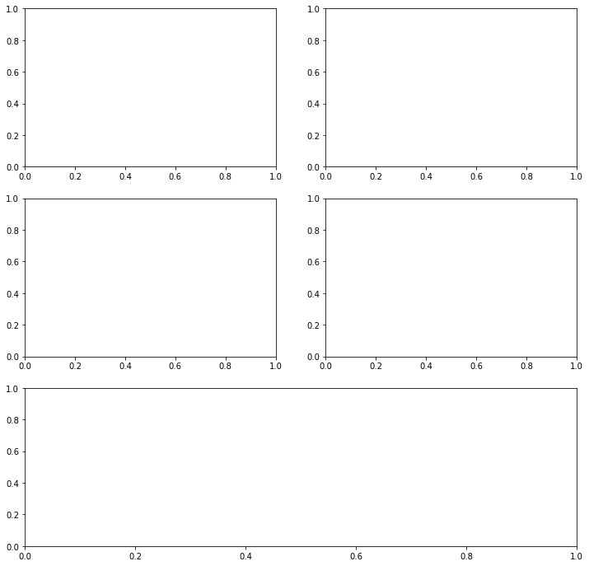
Además:
- Añade un título a la figura
- Guarda la figura a disco

Ejercicio 6: Layout
Crea una figura con los siguientes subplots:
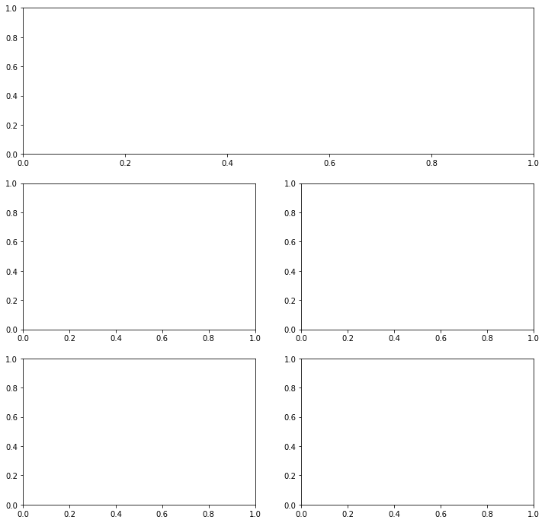
Además:
- Añade un título a la figura
- Guarda la figura a disco

Ejercicio 7: Layout
Crea una figura con los siguientes subplots:
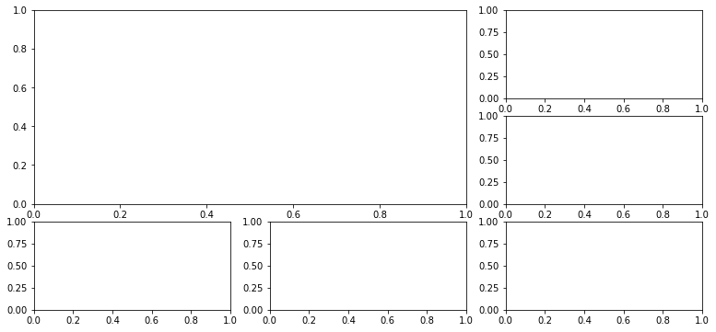
Además:
- Añade un título a la figura
- Guarda la figura a disco

Ejercicio 8: Layout
Crea una figura con los siguientes subplots:
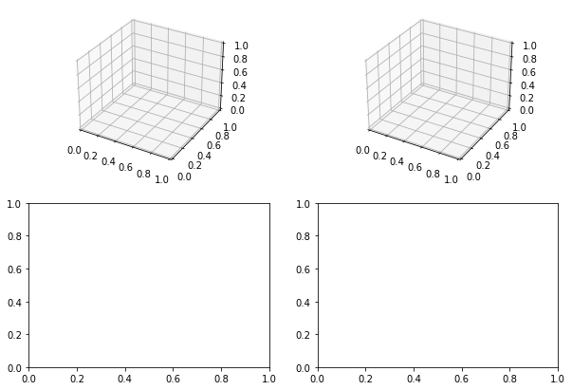
Además:
- Añade un título a la figura
- Guarda la figura a disco

Ejercicio 9: Layout
Crea una figura con los siguientes subplots:
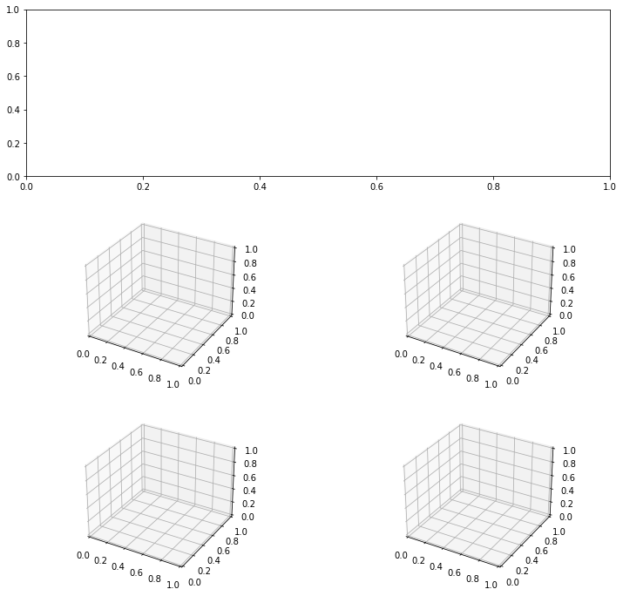
Además:
- Añade un título a la figura
- Guarda la figura a disco

Ejercicio 10: tipos de gráficos 2D
Dado las variables x e y
- Dibuja en una figura x e y como una serie de puntos.
- Dibuja en una figura x e y como una linea continua.
- Dibuja en una figura x e y como un diagrama de barras.
- Dibuja en una figura x e y como una linea continua y además los puntos.
Además:
- Añade un título a la figura
- Guarda la figura a disco

Ejercicio 11: Layouts
Repite el ejercicio anterior pero ahora en una única figura como 4 subplots. Cada subplot deberá tener su título y la figura otro título

Ejercicio 12: numpy, linspace y gráficas
- Crea una variable llamada x con 300 números linealmente equidistantes entre el -2 y el 2.
- Crea una variable llamada y que sea el valor de x elevado al cuadrado.
- Crea una figura en la que se muestre una línea de x e y
Además:
- Añade un título a la figura
- Guarda la figura a disco
- El nombre del eje "X" será "x"
- El nombre del eje "Y" será "x²"

Ejercicio 13: numpy, linspace y gráficas
- Crea una variable llamada x con 300 números linealmente equidistantes entre el -2 y el 2.
- Crea una variable llamada y que sea el valor absoluto de x
- Crea una figura en la que se muestre una línea de x e y
- El nombre del eje "X" será "x"
- El nombre del eje "Y" será "|x|"

Ejercicio 14: numpy, linspace y gráficas
- Crea una variable llamada x con 300 números linealmente equidistantes entre el -2 y el 2.
- Crea una variable llamada y1 que sea el valor de x elevado al cuadrado.
- Crea una variable llamada y2 que sea el valor absoluto de x
- Crea una figura en la que se muestre:
  - Una línea de x e y1 de color verde
  - Una línea de x e y2 de color rojo
- Establece un título en la figura
- Muestra una leyenda de forma que cada línea se llame "x²" y "|x|"

Ejercicio 15.A
Vamos a hacer un ejemplo sobre eficacia de la vacunación del COVID.
 | El ejemplo es totalmente inventado y no tiene ninguna relación con la vacunación y la realidad médica. Y los datos son totalmente arbitrarios
La siguiente función de python retorna 3 variables llamadas x , y y z.
- La variable x indica la cantidad de vacuna inyectada a los pacientes en ml
- La variable y indica la cantidad de pacientes que se han enfermado con COVID cada 100.000 habitantes.
- La variable z indica el rango de edad de los paciente. 0=[0,10[ 10=[10,20[ 20=[20,30[, etc.
Ahora haz lo siguiente:
- Muestra un gráfico mostrando
  - En el eje X la cantidad de vacuna inyectada
  - En el eje Y la cantidad de pacientes que se han enfermado con COVID cada 100.000 habitantes.
  - Muestra nombre de los ejes

Ejercicio 15.B
Muestra ahora el mismo gráfico pero añadiendo:
- Haz una regresión lineal con los datos y añade esa recta a la gráfica. El color de la recta debe ser negra.
Para hacer la regresión usa la siguiente función:
Esta función retorna los puntos iniciales y finales de la recta de la regresión pero lo primero que retorna son las x's de los 2 puntos y luego las y's de los 2 puntos. Se ha hecho así para que sea fácil de dibujar la recta con la función plot

Explica la relación entre mayor dosis de vacuna y la cantidad de pacientes que se han infectado con COVID.

Ejercicio 15.C
Muestra ahora el mismo gráfico pero añadiendo:
- Que se muestre cada punto de un color distinto según el rango de edad (La variable z).
- Muestra una leyenda para cada uno de los "colores". Sabiendo que cada color realmente corresponde a un rango de edad.
- Quita el ajuste lineal que habías hecho.

Ejercicio 15.D
Muestra ahora el mismo gráfico pero añadiendo:
- Añade ahora una regresión lineal pero ahora haz una regresión distinta para cada rango de edad.
Vuelve a explicar la relación entre mayor dosis de vacuna y la cantidad de pacientes que se han infectado con COVID pero teniendo en cuenta la edad.
Lo que acabas de observar se llama la paradoja de Simpson. La paradoja de Simpson
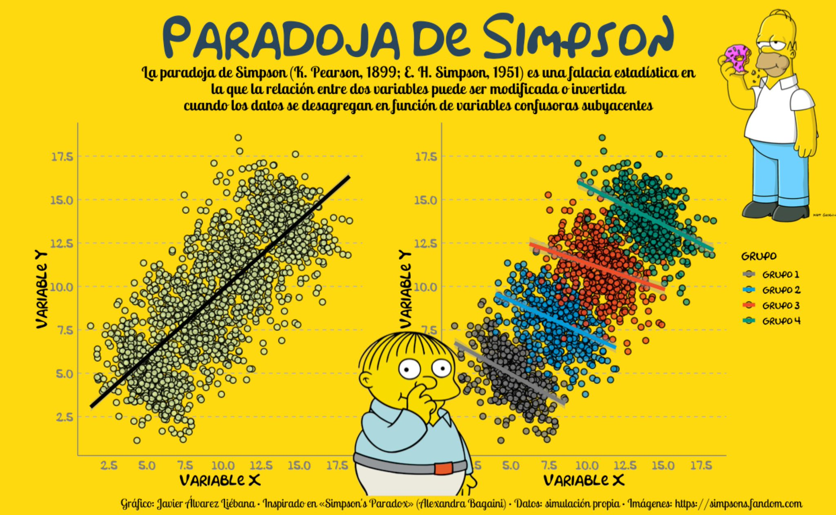

Ejercicio 15.E
Vuelve a explicar los datos anteriores si:
- x es el número de policías negros en EEUU
- y es el número de delitos
Ahora vuelve a explicar los datos si:
- z es el PIB de cada estado de EEUU
El ejemplo es totalmente inventado y no pretende tener relación con la realidad.

Ejercicio 16: plot_surface
Dibuja una superficie en 3D , sabiendo que:
Haz que se muestre:
- En cada eje su nombre X, Y , Z.
- Con Sombreado
- Cambiando el color map para que sea el llamado cool
- Muestra el colorbar

Ejercicio 17:contourf
Dibuja una superficie en 3D pero como curvas de nivel de distintos colores (debes usar contourf), sabiendo que:
Además:
- En cada eje su nombre X, Y.
- Cambia el color map por el llamado cool
- Muestra el colorbar

Ejercicio 18: sns.kdeplot
Muestra el Kernel density estimation (KDE) ( es como el histograma pero como una línea continua) de diversas alturas de hombre y de mujeres
Muestra los datos:
- En el mismo subplot
- Que las etiquetas sean "Hombre" y "Mujer"
- Titulo de la figura
- La etiqueta del eje X sea "Edad"
- La etiqueta del eje Y sea "Densidad"

Ejercicio 19: sns.histplot
Repite el ejercicio anterior pero ahora muestra los datos como un histograma y haz que tengan colores distintos.

Ejercicio 20
Busca las cosas raras que hay en el siguiente código y explica como las harías tu.
El código está sacado de la página: Exploratory Data Analysis with Some Cool Visualizations in Python’s Matplotlib and Seaborn Library

Ejercicio 21: imshow
El fichero mario.csv que hay dentro de mario.zip contiene un array de numpy.
Carga ese array y sabiendo que contiene una imagen de tamaño 41x31 y que cada color son 3 números, haz con matplotlib que se muestre la imagen de Mario Bros.

Fíjate que en la imagen no debe salir ninguno de los ejes.

Ejercicio 22.A
Para la red de las flores, muestra para todos los tipos de flores una gráfica de puntos de forma que:
- El eje X será el largo del sépalo y pon eso como etiqueta del eje
- El eje Y será el largo del pétalo y pon eso como etiqueta del eje
- Que cada tipo de flor sea de un color distinto.
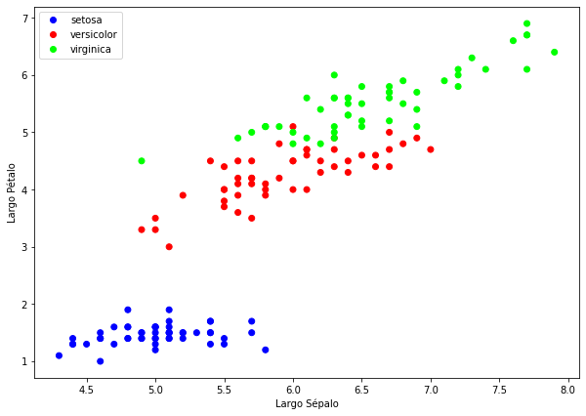

Ejercicio 22.B
Repita el ejercicio anterior pero ahora la creación del gráfico se hará en la función llamada plot_single_scatter con los argumentos:
- axes:Axes donde se dibujará
- x:Array con los valores de la X
- y:Array con los valores de la Y
- target:Array con el Tipo de flor
- label_x:Label del eje X
- label_y:Label del eje Y
Esa función deberá hacer la misma gráfica del ejercicio anterior.

Ejercicio 22.C
Usando la función plot_single_scatter, muestra varias gráficas de forma que se muestren todas las características vs todas las otras características. Pero no deberás mostrarlo si son iguales las características.
La gráfica debe quedar como la siguiente:
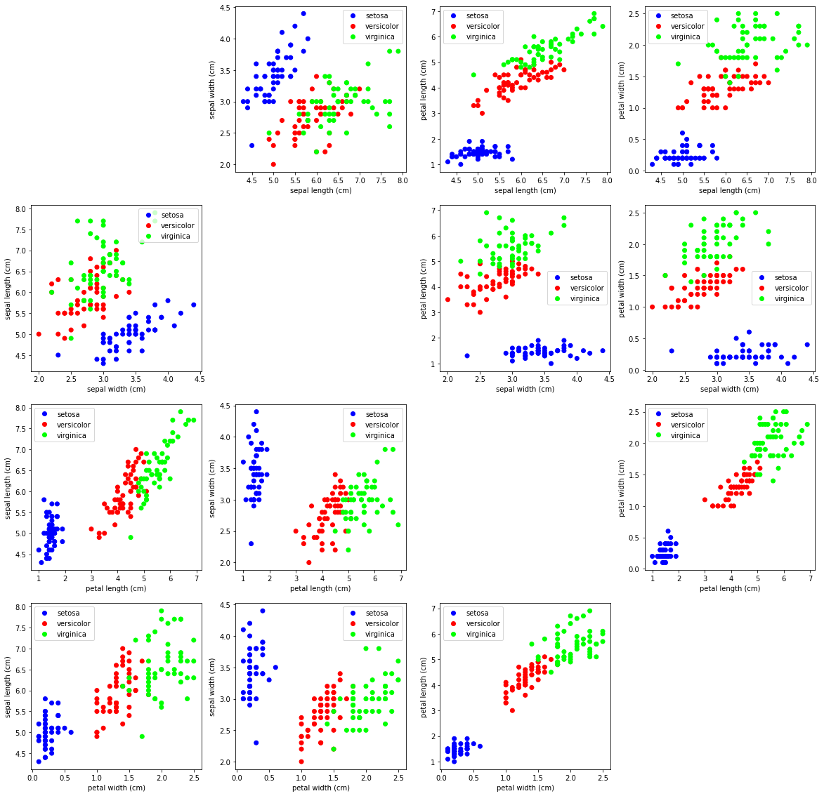

Ejercicio 22.D
Muestra un gráfico KDE con la distribución de cada tipo de flor en función del largo del sépalo
- La etiqueta del eje X sea "largo sépalo"
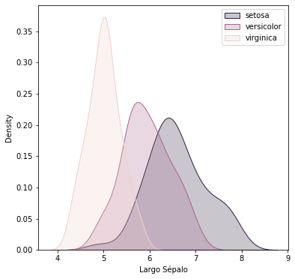

Ejercicio 22.E
Repita el ejercicio anterior pero ahora la creación del gráfico se hará en la función llamada plot_single_kde con los argumentos:
- axes:Axes donde se dibujará
- x:Array con los valores de la X
- target:Array con el Tipo de flor
- label_x:Label del eje X

Ejercicio 22.F
Usando la función plot_single_kde, modifica el gráfico anterior de forma que donde había los huecos, se llame a la función plot_single_kde
La gráfica debe quedar como la siguiente:
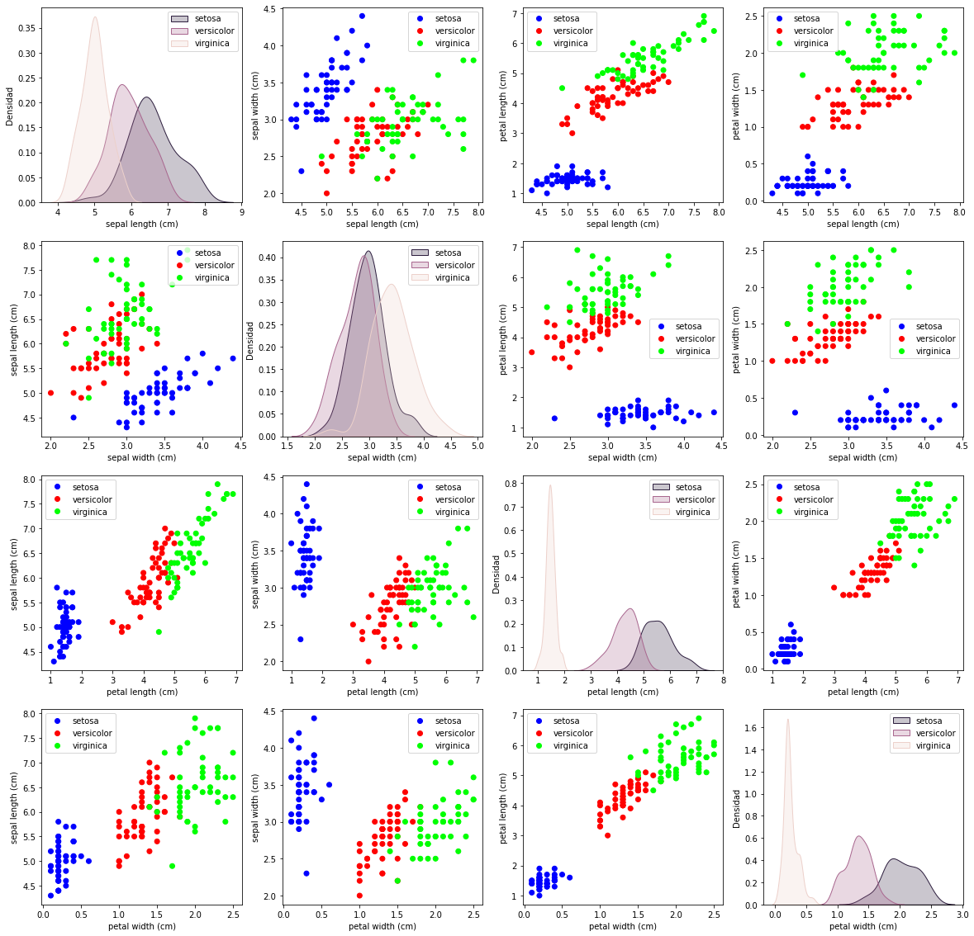

Ejercicio 22.G
Ejecuta el siguiente código en Python:
¿Que sorpresa te has llevado?

Ejercicio 23.A
De la primera red neuronal de las flores que hemos usado en el tema 1, muestra una gráfica en la que se muestre:
- Eje X: Nº de época
- Eje Y: Valor de la función de pérdida. Recuerda que los datos están en history.history['loss']
- Personaliza el gráfico de la forma siguiente:
  - El tamaño de la figura será de (7 y 5)
  - Eje X:
    - El label será "Nº Épocas", con color "#003B80" y tamaño de fuente 13
    - Los números que parecerán serán siempre números enteros y no con decimales
  - Eje Y:
    - El label será "Métricas" con color "#003B80" y tamaño de fuente 13
    - Se verá del 0 al 1.1
    - Los números a salir los números del eje Y serán 0.1, 0.2, etc
  - El título del subplot será "Red:" y el número de neuronas de cada capa.
  - El color del fondo es #F0F7FF
  - Que se vea el grid de los ejes de color blanco con ancho de las líneas de 2 píxeles.
  - Para que la línea salga punteada para ello usa linestyle="dotted" en el método plot
  - El número que se muestra en la leyenda es "loss entrenamiento:" y el valor en loss la última época con 2 decimales
Para el entrenamiento se usarán 40 épocas
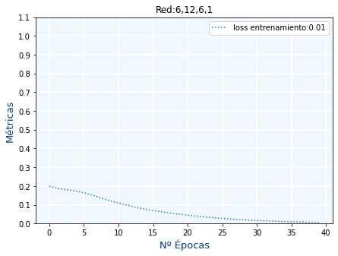

Ejercicio 23.B
Crea una función de Python llamada plot_metrics(axes,history,title) de forma que salga el mismo gráfico que en el ejercicio anterior
A la función la debes llamar de usa forma similar a la siguiente:

Ejercicio 23.C
Usando la función plot_metrics muestra las gráficas de las pérdidas por épocas de las siguientes redes neuronales:
Nº Neuronas en cada capa
4, 8, 4, 2, 1
8, 16, 8, 4, 1
16, 32, 16, 8, 1
32, 64, 32, 8, 1
64, 128, 64, 8, 1
Además:
- Deberás mostrar los 5 subplots en la disposición de 2 filas y 3 columnas
- El título de la figura será "Redes flores"
- El Nº de épocas será 40.
Indica para cada red, a partir de que época ya no habría sido necesario seguir entrenando dicha red y cuales son las mejores redes
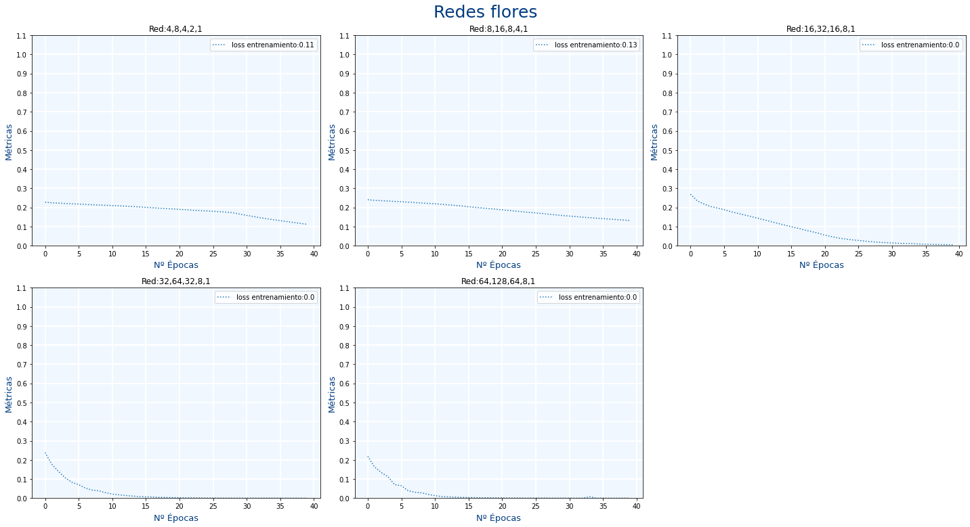

Ejercicio 23.D
Repite el ejercicio anterior pero ahora divide los datos en entrenamiento y validación.
Para ello usa la función train_test_split de sklearn
El parámetro test_size indica el % de datos (en tpu) que serán para el test.
Ahora deberás indicar en el método fit que ahora hay datos de entrenamiento y de test
Para acabar ahora están las métricas de:
- loss : La pérdida en entrenamiento
- val_loss : La pérdida en validación
Al mostrar la gráfica, muestra tanto loss como val_loss del mismo color pero que la línea de val_loss sea continua y la línea de val_loss sea puenteada
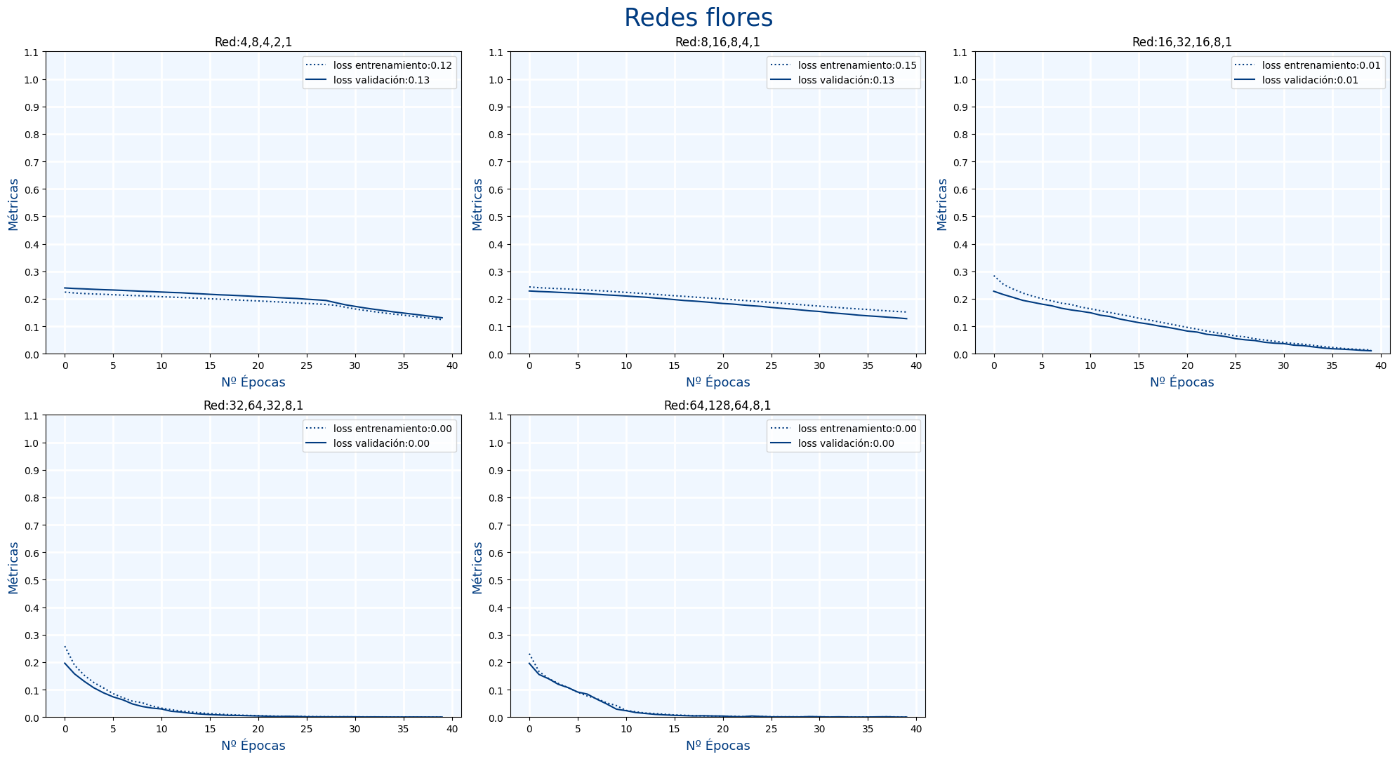

Mini-proyecto

Paso 1
De varios paises tenemos los siguientes datos del gatos en educación y su PIB que nos retorna la función get_datos:
Crea la siguiente gráfica:
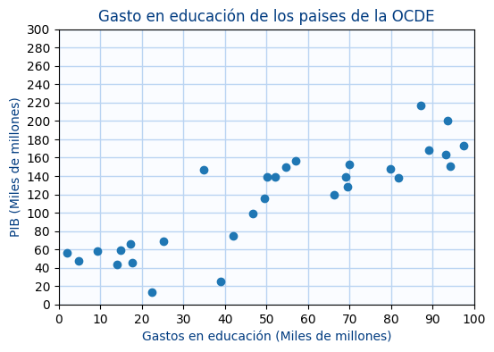

Paso 2
Resulta que la ecuación correcta que rige ese modelo es una recta:
y sabiendo
Muestra ahora esa ecuación sobre el gráfico anterior.
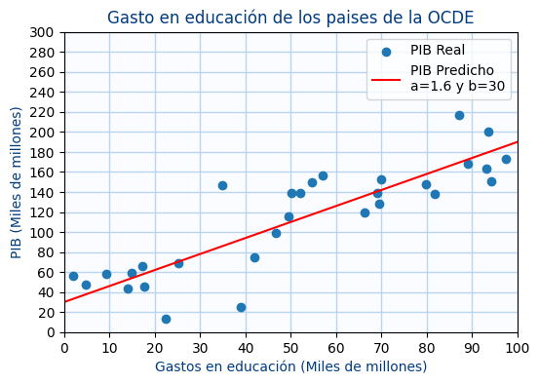

Paso 3
Ahora usando la siguiente red neuronal:
- Entrena la red neuronal durante 200 épocas
- Muestra el resultado de la red neuronal sobre la gráfica anterior usando el método model.predict()
- Muestra el valor de y del modelo con las siguientes líneas
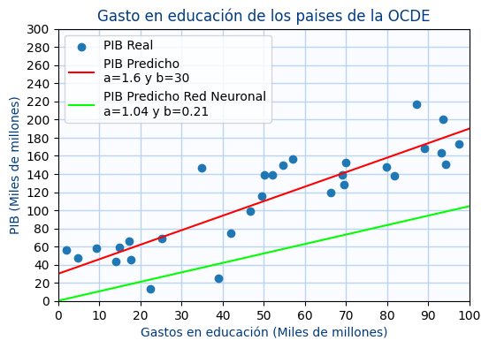

Paso 4
Vuelve a entrenar ahora el modelo ahora con 27500 épocas y comprueba ahora da mejores resultados.
Para ello:
- Vuelve a recrear la gráfica anterior
- Muestra los valores de y
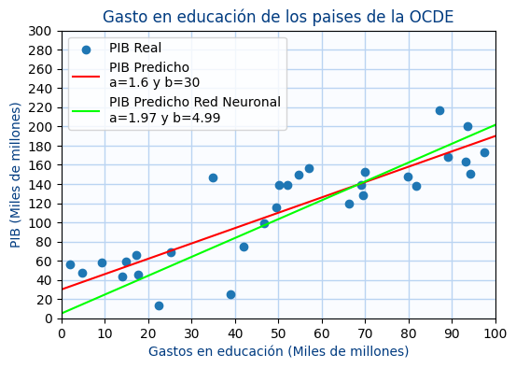

Paso 5
Ahora vamos a calcular como de "buena" es nuestra red. Para ellos vamos a calcular "Perdida" o "Loss" de la red neuronal.
La formula que vamos a usar es Mean Squared Error (MSE)
Imprime el resultado

Paso 6
Si nos fijamos cuando hemos definido la red neuronal , el método model.compile hemos usado el argumento loss='mean_squared_error'
Es decir que le estamos diciendo a la red neuronal que para entrenarse use el Mean Squared Error como función de pérdida.
Así que resulta que no hace falta que nosotros calculemos el Mean Squared Error porque ya lo hace keras por nosotros. La forma de acceder a ese valor es la siguiente, el método model.fit() nos retorna un objeto history que contiene las pérdidas al inicio de cada época. Y podemos acceder al array de todas las pérdidas (una por época) mediante history.history['loss']
En este caso loss es un array con la pérdida en cada época. Imprime el valor de la pérdida de la última época y comparalo con el resultado del paso anterior.

Paso 7
Ahora muestra una gráfica con todos los valores de loss para que veas como va evolucionando la pérdida a medida que se va entrenando la red en cada época Y muestra la última perdida
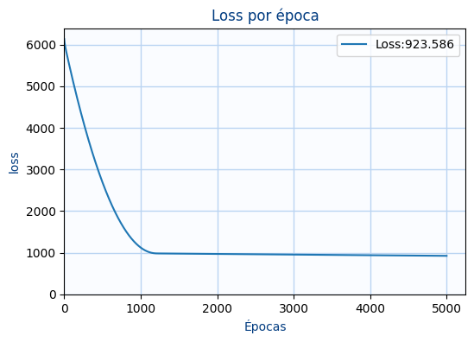

Paso 8
Muestra en una figura las 2 gráficas anteriores
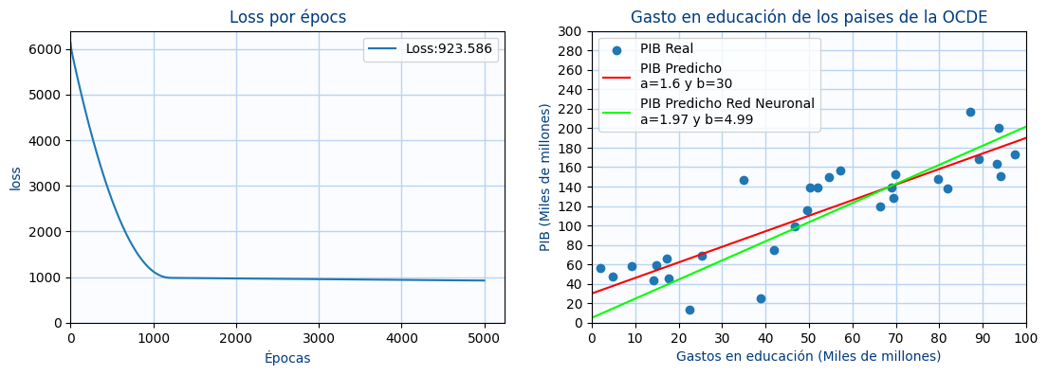

Paso 9
Ahora vamos a crear una red neuronal muchísimo más compleja para hacer que el error sea aun menor. La red es la siguiente:
Entranala durante 10000 épocas y muestra las 2 gráficas
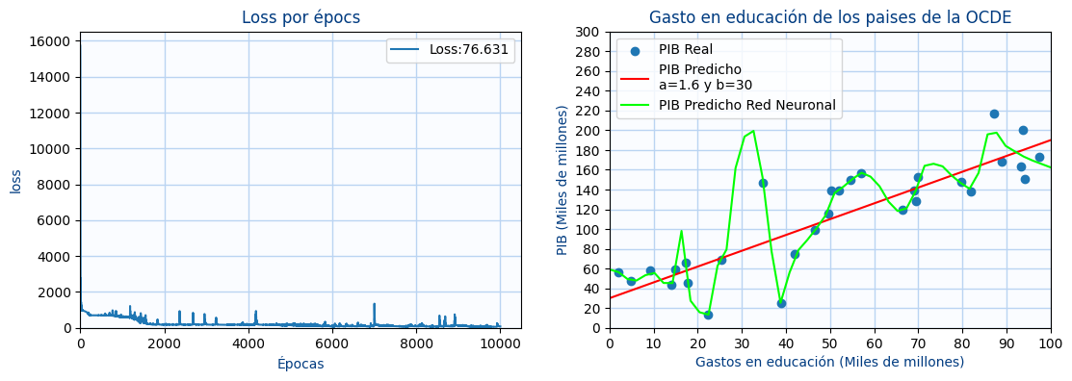

Paso 10
Ahora usando los siguientes datos, calcula manualmente la pérdida loss y comparala con la pérdida anterior
Añade a la gráfica los datos de validación
¿Que ha ocurrido? Se llama Sobreajuste
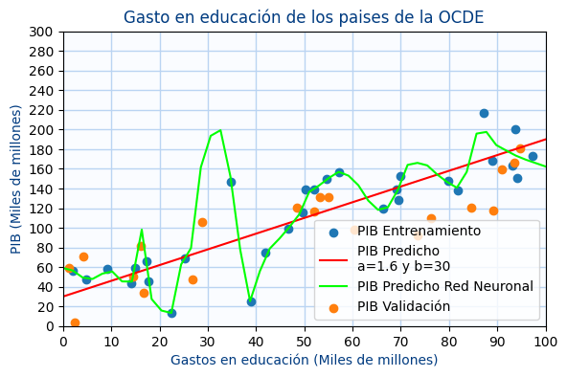

Paso 11
Estos nuevos datos se pueden incluir también en el método model.fit para que nos calcule la pérdida con los datos de validación en cada época. Para ello modificaremos el método model.fit añadiendo el argumento validation_data=(x_val,y_val):
Para acceder desde history a la pérdida en validación se usará:
Muestra ahora una nueva figura con la perdida tanto en entrenamiento como en validación y los datos.
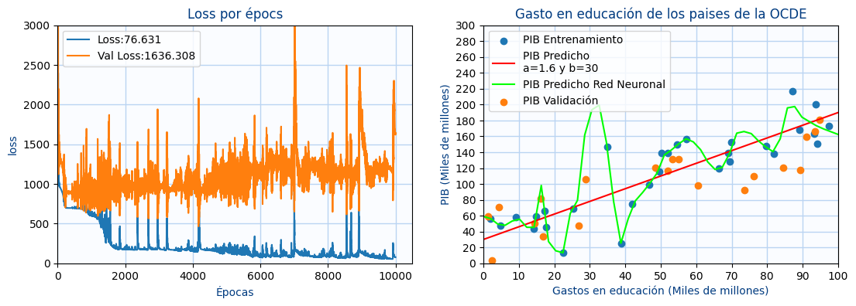

Paso 12
Muestra la gráfica con los datos originales pero que el resultado de la red sea hasta 200
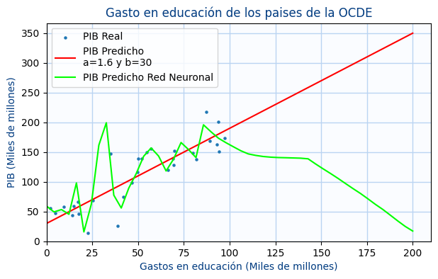

Paso 13
Ahora vamos a hacer predicciones en el modelo y comprobar si hay algún problema a lo largo del tiempo. Para ello vamos a realizar 300 predicciones semanales y obtener la media y la desviación estándar de todas las predicciones de una semana. Y eso lo vamos a realizar durante 600 semanas.
Para obtener las 300 predicciones semanales vamos a usar la siguiente función get_gastos_educacion():
Y mostraremos para cada un de las 600 semanas la media y la desviación estandard.
¿Ves algo raro?
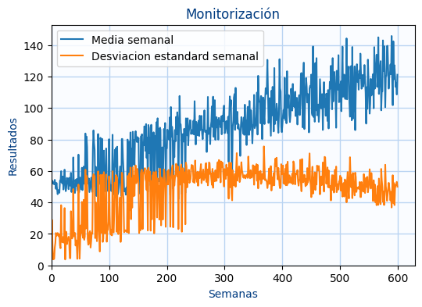

Paso 14
Siguiendo con el DataSet de los precios de viviendas en la ciudad de Boston, vamos a mostrar las gráficas con las pérdidas y la métrica del Coeficiente de determinación o R² de todas las redes neuronales que se entrenaron en el tema anterior (entrenamiento y validación)
Para poder mostrar el Coeficiente de determinación o R² deberemos modificar el método model.compile de la siguiente forma:
Se usa de la siguiente forma:
- Obtener el R² para cada época en el entrenamiento
- Obtener el R² para cada época en validación
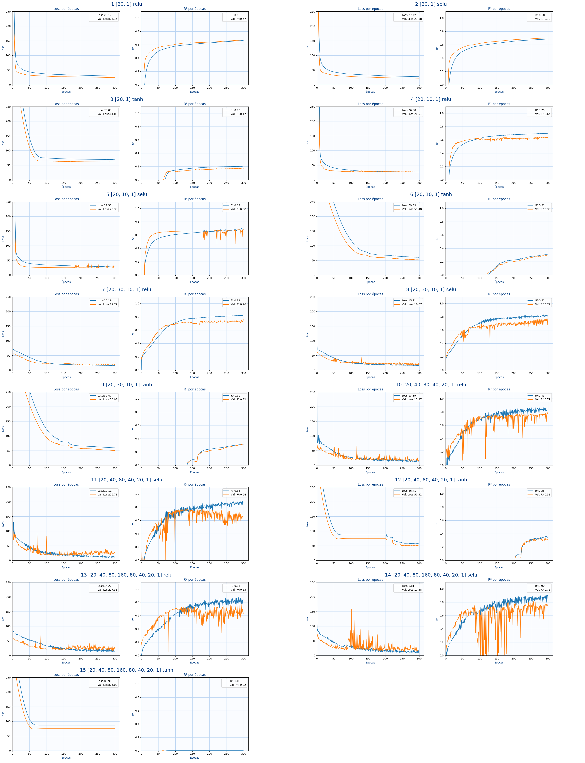
Para cada una de las redes indica:
- Si tiene unas buenas métricas en la última época
- Si es buena o mala red , es decir si la elegirías. Explica el motivo
- Compara los resultados con los del tema anterior ¿Porque hay esas variaciones?

Paso 15
Repite el ejercicio anterior pero ahora solo para 10 épocas y muestra solo la pérdida en entrenamiento y validación.
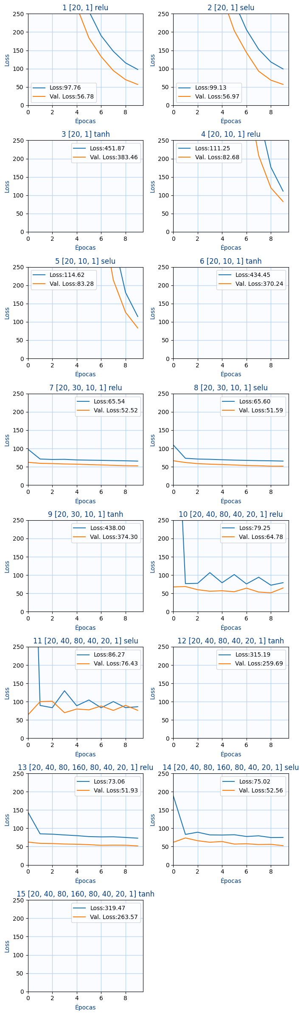
Para cada una de las redes indicas si podrías "intuir" si va a ser una buena red después de 300 épocas

